ຕົວແທນກຸ່ມບ້ານເພດຍິງທີ່ຫ້າວຫັນ
ໂດຍ: ພຸດ​ທະ​ມາດ ໄຊ​ຍະ​ບຸນ​ຊູ
ນາງ ຕາດ ໃນປີນີ້ມີອາຍຸ 20 ປີ ເປັນຄົນຊົນເຜົ່າອາຮັກ ຈາກບ້ານຕຸຍດານ ແມ່ນໜຶ່ງໃນຕົວແທນກຸ່ມບ້ານກະ ສັງກາງ ທີ່ໄດ້ເດີນທາງມາເຂົ້າຮ່ວມກອງປະຊຸມແລກປ່ຽນບົດຮຽນລະຫວ່າງ ກຸ່ມບ້ານ ຢູ່ກຸ່ມບ້ານໂພນ ເມືອງລະມາມ, ແຂວງເຊກອງ ເພື່ອແລກປ່ຽນບົດຮຽນກ່ຽວກັບການຈັດຕັ້ງປະຕິບັດໂຄງການຍ່ອຍພາຍໃຕ້ການຊ່ວຍເຫຼືອຂອງກອງ​ທຶນ​ຫຼຸດຜ່ອນ​ຄວາມທຸກ​ຍາກ (ທລຍ).

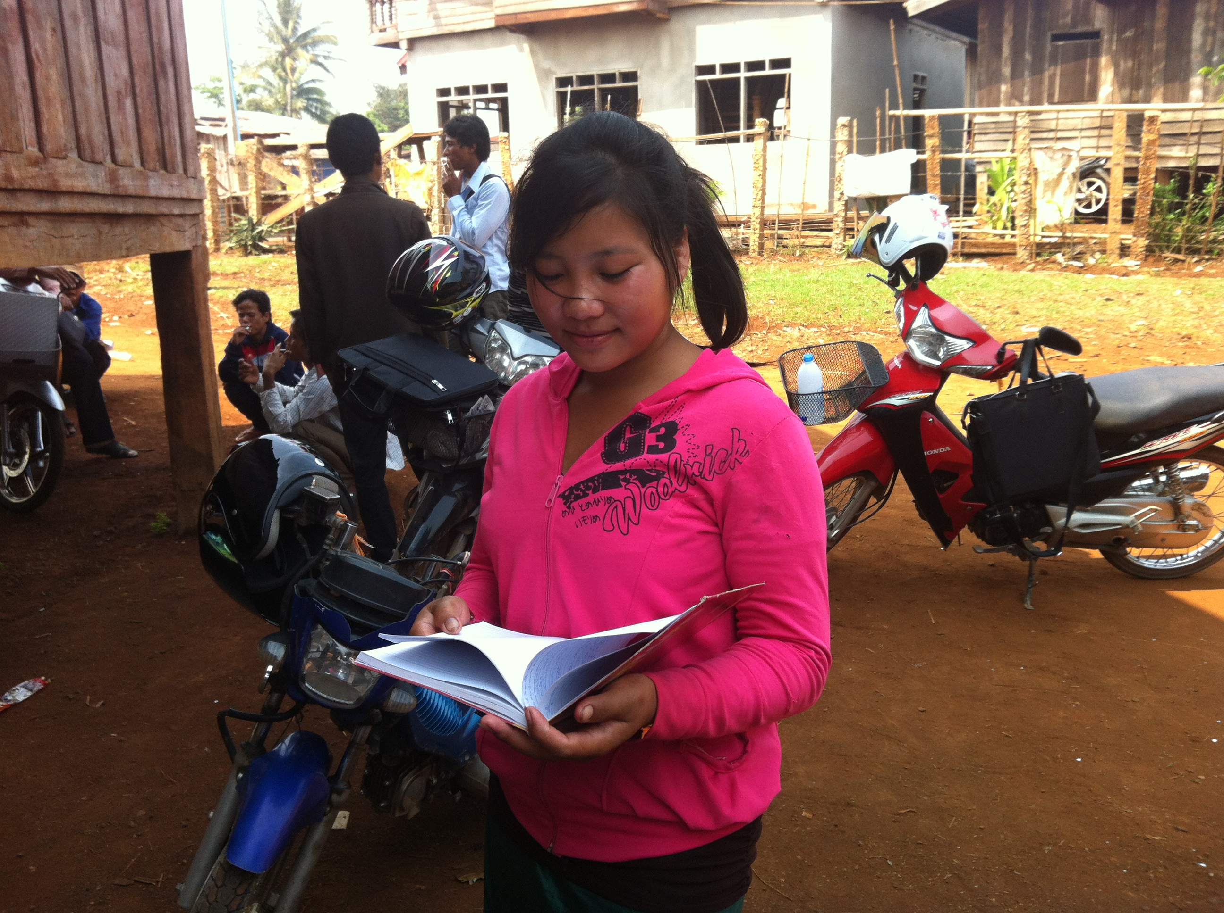
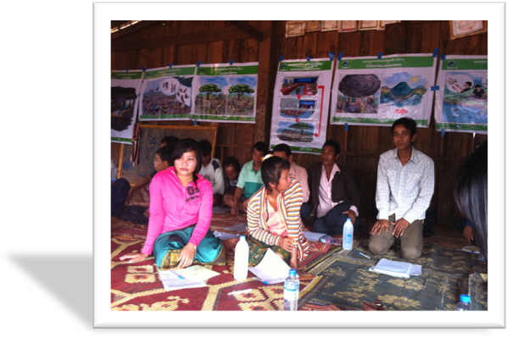
ນາງ ຕາດ ໄດ້ເວົ້າວ່າ "ຂ້ອຍມີຄວາມດີໃຈຫຼາຍທີ່ໄດ້ມີໂອກາດປະກອບສ່ວນເຂົ້າໃນວຽກງານ ທລຍ ໃນໄລຍະ ເວລາ 2 ປີ ທີ່ຜ່ານມາ ເນື່ອງຈາກວ່າຂ້ອຍໄດ້ຮັບຄວາມໄວ້ວາງໃຈ ແລະ ຖືກຄັດເລືອກຈາກປະຊາຊົນ ໃນບ້ານ ຂອງຂ້ອຍ ແລະ ບ້ານອື່ນໆໃນກຸ່ມບ້ານກະສັງກາງ ເພື່ອເປັນຕົວແທນກຸ່ມບ້ານ. ຕົວ​ແທນ​ກຸ່ມ​ບ້ານ​ມີໜ້າ​ທີ່ຮັບຜິດ ຊອບການຄຸ້ມຄອງບໍລິ​ຫານເງິນໂຄງການຍ່ອຍຂອງ​ກຸ່ມ​ບ້ານ ສ່ວນ​ໜ້າ​ທີ່​ຂອງ​ນ້ອງ​ແມ່ນ​ຮັບຜິດຊອບ​ບັນຊີ​ເງິນ​ໂຄງການ​ຍ່ອຍ.

ຈາກການສັງເກດ ແລະ ການສົນທະນາກັບ ນາງ ຕາດ ໃນຊ່ວງເວລາ 1 ວັນ ຢູ່​ໃນກອງປະຊຸມແລກປ່ຽນບົດ ຮຽນລະຫວ່າງກຸ່ມບ້ານເຫັນໄດ້ວ່າ ນາງ ຕາດ ເປັນແມ່ຍິງຜູ້ໜຶ່ງທີ່ເຂັ້ມແຂງ ແລະ ກ້າຫານ ໃນການປະກອບ ສ່ວນເຂົ້າໃນວຽກງານພັດທະນາຊຸມຊົນ ແລະ ແກ້ໄຂຄວາມທຸກຍາກຢູ່ໃນເຂດຊົນນະບົດທີ່ທຸກຍາກ. ເຖິງແມ່ນວ່າແມ່ຍິງຢູ່ບ້ານຂອງນາງມີຈຳນວນໜ້ອຍທີ່ສາມາດເວົ້າພາສາລາວ​ໄດ້ ແລະ ລາວ​ເອງໄດ້ຮຽນຈົບພຽງແຕ່ຊັ້ນ ປ.5, ​ແຕ່ລາວໄດ້ມີຄວາມອົດທົນ​ບຸກບືນ ​ເພື່ອພັດທະນາຄວາມຮູ້ຄວາມສາມາດ ແລະ ຄວາມເຂັ້ມແຂງຂອງຕົນ​ເອງຂຶ້ນ​ເລື້ອຍໆ ໂດຍສະ​ເພາະໄດ້ຮຳ​ຮຽນ​ຕົວ​ຈິງ​ໃນ​ເວລາເຮັດວຽກກັບ ທລຍ. ນອກຈາກ​ນັ້ນ, ນາງ ຕາດ ກໍ່​ໄດ້​ຮັບ​ໂອກາດ​ຈາກ​ເມືອງ ​ໃນ​ການເຂົ້າຮຽນວິຊາກົດໝາຍຊັ້ນຕົ້ນ​ໄລຍະ​ສັ້ນ ຊຶ່ງມີແມ່ຍິງຈຳນວນພຽງແຕ່ 4 ຄົນ ໃນຈຳນວນນັກຮຽນທັງໝົດ 51 ຄົນ.

ໃນອີກດ້ານໜຶ່ງ, ຜົນງານ ​ແລະ ຜົນສຳ​ເລັດ​ຂອງ ນາງ ຕາດ ສາມາດສ່ອງ​ແສງ​ໃຫ້​ເຫັນ​ຢ່າງ​ຊັດ​ເຈນ​ວ່າ ວຽກງານ ທລຍ ໄດ້ສ້າງໂອກາດໃຫ້ແກ່ຊຸມຊົນ ໂດຍສະເພາະແມ່ຍິງ ຊຶ່ງ​ເປັນ​ກຸ່ມ​ຜູ້​ດ້ອຍ​ໂອກາດ​ຢູ່​ໃນ​ເຂດ​ຊົນນະບົດ​ໄດ້​ຮັບການພັດທະນາຄວາມຮູ້ຄວາມສາມາດ ເພື່ອໃຫ້​ເຂົາ​ເຈົ້າກາຍເປັນພະນັກງານສືບທອດຢູ່ຂັ້ນຮາກຖານ​ໃນ​ອານາ​ຄົດ.

